练 习 题 报 告

课程名称 计算机图形学
项目名称 三维模型的平移、缩放和旋转
学 院 计算机与软件学院
专 业 软件工程（腾班）
指导教师 熊卫丹
报 告 人 黄亮铭 学号 2022155028

- 练习目的
- 掌握三维模型顶点与三角面片之间关系。
- 了解和掌握三维模型的基本变换操作。
- 掌握在着色器中使用变换矩阵。
二．练习完成过程及主要代码说明

Task-1：在TriMesh.cpp中完善storeFacesPoints函数
遍历每一个三角面片，将其存储的顶点下标对应的的顶点坐标传入points容器中，同时相邻的两个三角面片处于同一个平面（由Task-2中实现的代码保证），因此给相邻的两个三角面片渲染成相同的颜色。具体实现代码如下图所示。
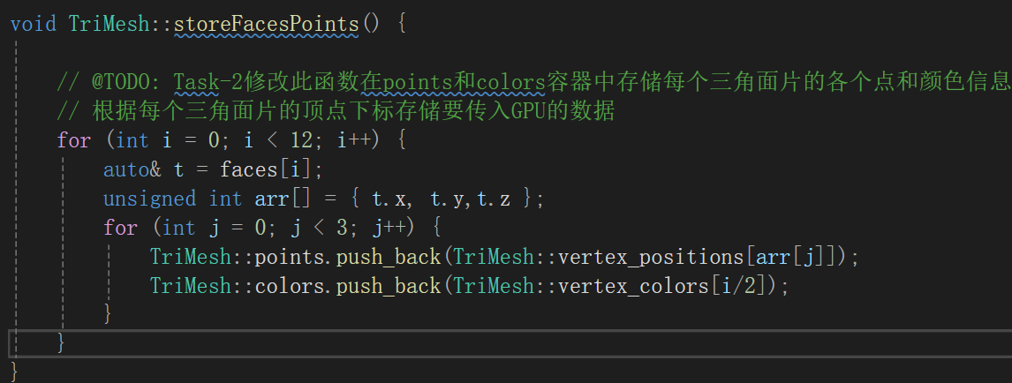
图1：storeFacesPoints函数

Task-2：在TriMesh.cpp中完善generateCube函数
首先使用容器vertex_positions和vertex_colors保存每个顶点的数据，然后使用容器faces记录每个三角面片对应的顶点的下标，这里通过初始信息保证对于下标i，i%2=0和i%2=1的两个面片处于同一个平面。具体实现代码如下图所示。
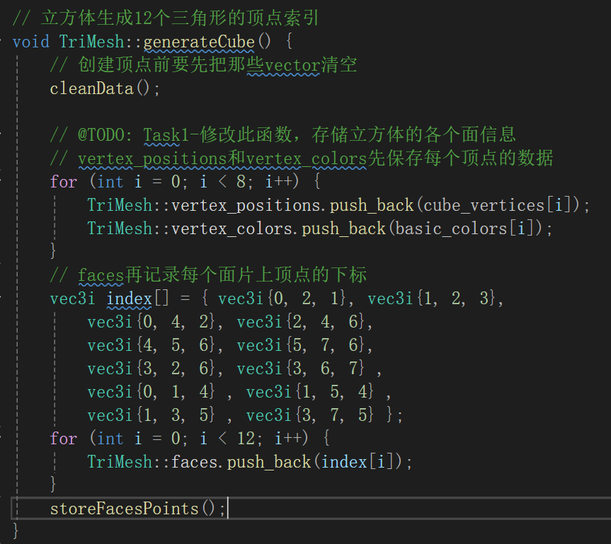
图2：generateCube函数

Task-3：打开main.cpp的bindObjectAndData()里的注释
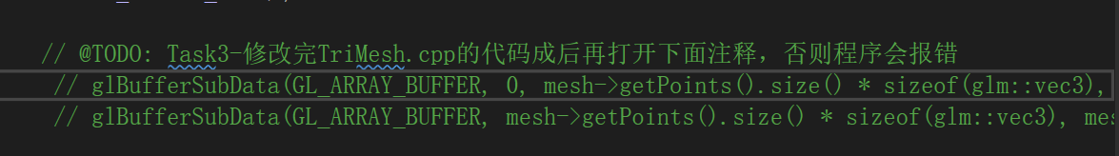
图3a：打开注释前
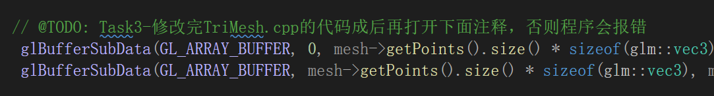
图3b：打开注释后

Task-4：在main.cpp中完善display函数
这里的主要任务是对初始变化矩阵加上平移、缩放和旋转三种变化。这三种变化的累加顺序为缩放、旋转、平移。具体代码如下图所示。
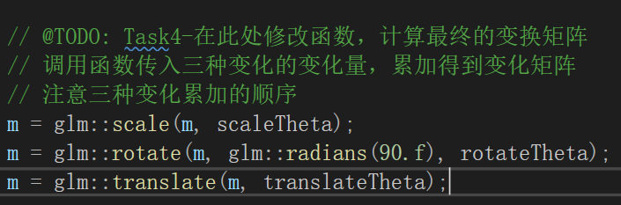
图4：完善display函数

Uniform应用
题目：在片元着色器中加入一个uniform的浮点变量，用来控制颜色的明暗，传递一个浮点数的函数为glUniform1f(GLint location, GLfloat v0)，其中可能用到的函数还有glfwGetTime()，作用是获取当前时间，返回是一个浮点数
解决思路：首先在片元着色器中加入uniform的浮点变量darkness，修改颜色的亮度值。此外，根据报错信息：#version 330 core更改为#version 400 core。代码见图5所示。
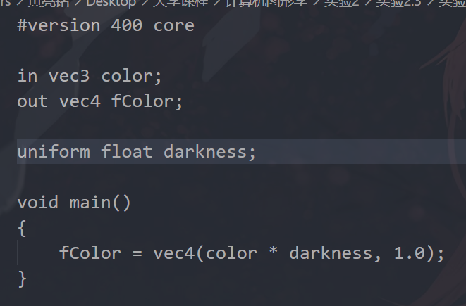
图5：片元着色器代码
然后在bindObjectAndData函数中获取darkness内存中所在的位置。代码见图6。
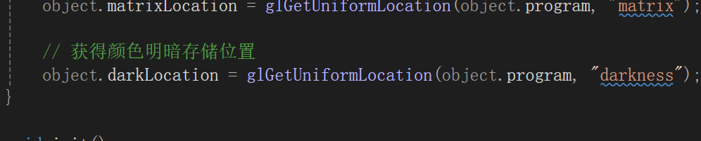
图6
最后在display函数中使用glUniform1f将亮度值传入相应的位置。我设计的亮度会从最亮变为最暗，然后瞬间变为最亮，依次重复。具体代码见图7所示。
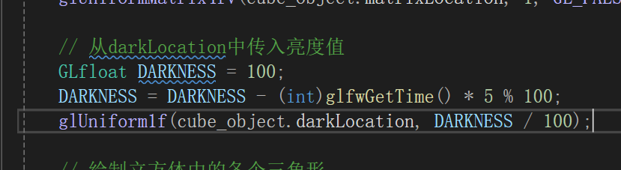
图7

变换矩阵与鼠标交互
题目：变换矩阵与鼠标交互（要注意窗口的坐标系与openGL标准空间坐标系之间的转换）：绘制矩阵，然后参考实验2.1绑定鼠标事件，实现矩形拖拽。在鼠标事件中使用glfwGetCursorPos(window, &x, &y)可以获得鼠标在窗口内的位置坐标，并存储到x，y中，其中x与y都是相对于窗口左上角的相对坐标（单位是像素）
解决思路：首先编写鼠标点击回调函数mouse_button_callback：分别记录鼠标左键点击时鼠标在窗口的位置和左键抬起时鼠标在窗口的位置，计算出相对位移。然后根据窗口坐标系和openGL标准空间坐标系之间的差异，将y轴方向的相对位移反转。具体代码见图8。
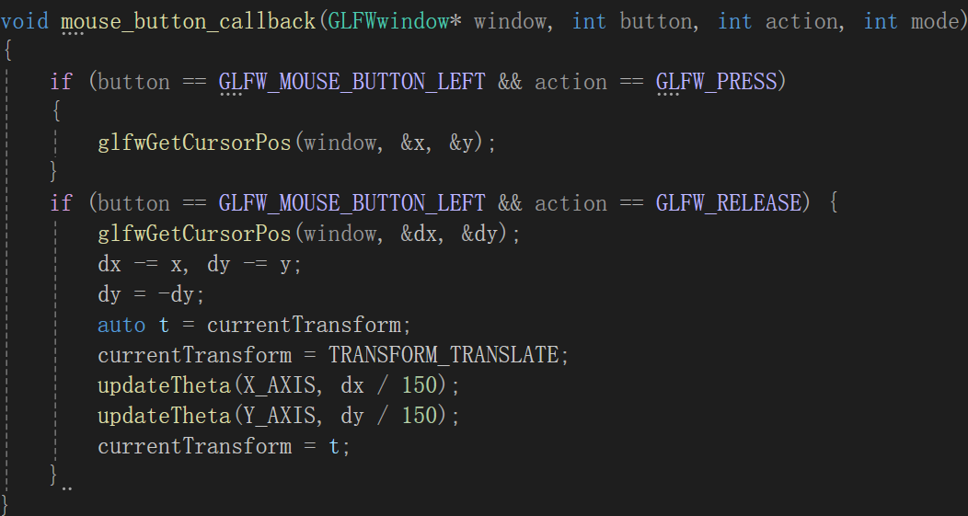
图8
然后在main函数中绑定鼠标点击回调函数。具体代码见下图。
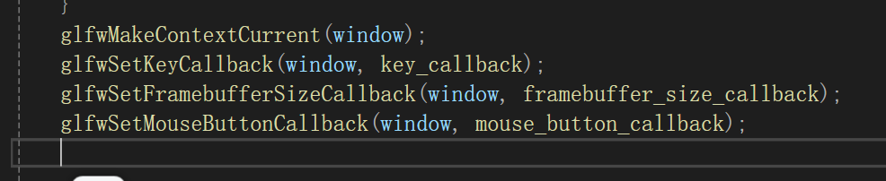
图9

Task1-Task4完成结果展示
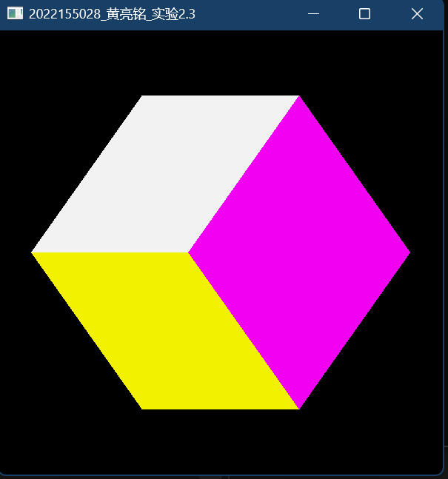 | 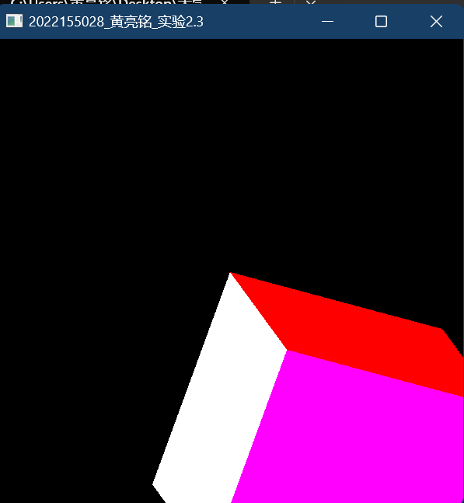 | 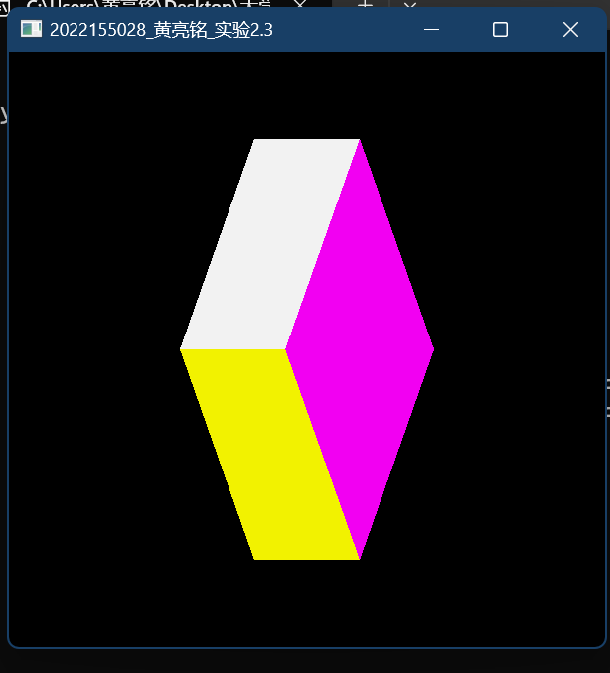
旋转 | 平移 | 伸缩
图10：结果展示

Uniform应用结果展示
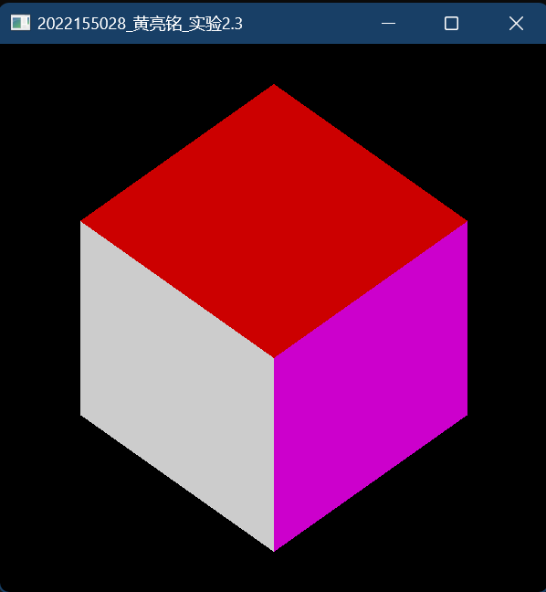 | 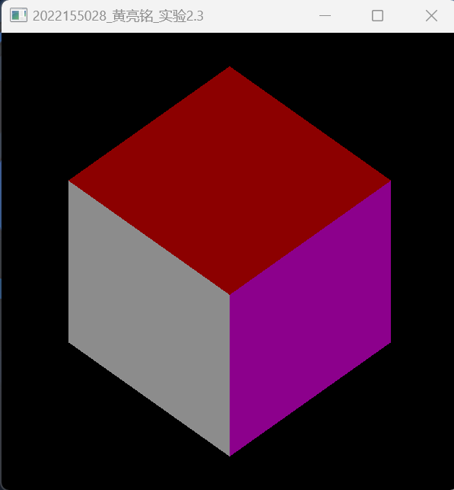 | 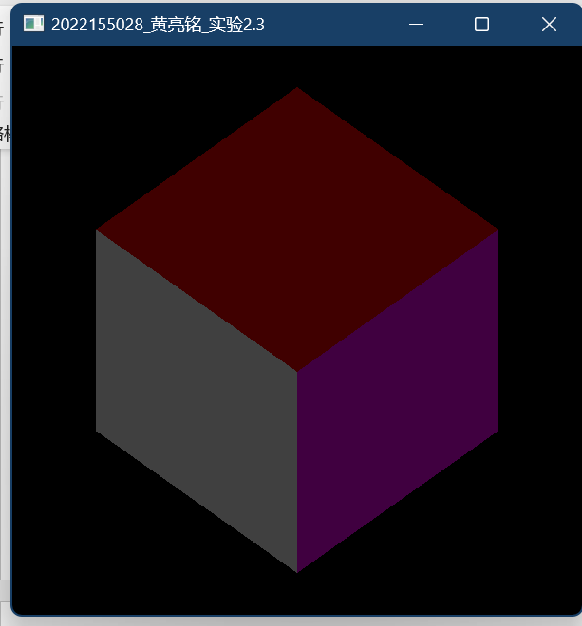
图11：不同亮度值的正方体

变换矩阵与鼠标交互结果展示
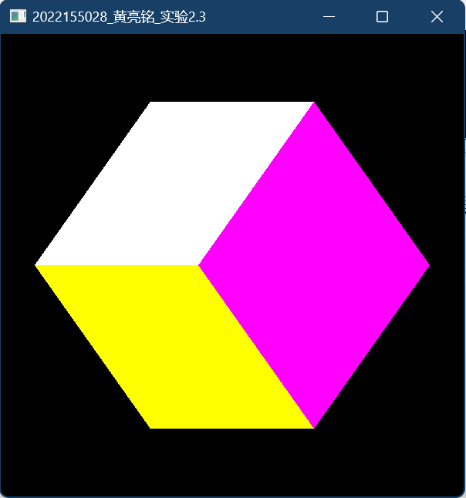 | 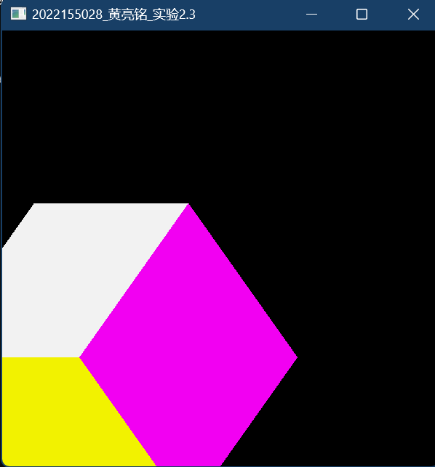
图12：鼠标交互结果

练习结论
- 通过本次练习，我了解并掌握了三维模型的基本变换操作。
- 通过本次练习，我熟悉了三维模型顶点与三角面片之间关系。
- 通过本次练习，我明白如何在着色器中使用变换矩阵。
- 我了解了uniform关键词的作用，并且对该关键词有简单的使用。
- 通过本次练习，我学会了如何使用鼠标交互来改变变换矩阵，即：编写鼠标点击响应回调函数。

